Educación Física y Salud
7° Básico
Nombre: ______________________________________________________________
Obj: Conocer y aplicar las aptitudes físicas de entrenamiento

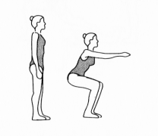
Toma el tiempo en lo que demoras realizar las siguientes actividades y completa
Realizando 20 sentadillas ____________________

60 saltos de cuerda__________________

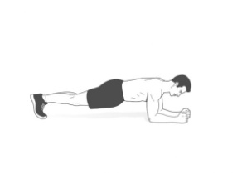
Toma y anota el tiempo total que puedes mantener las siguientes posiciones:
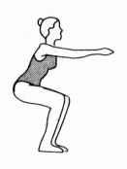
Plancha Isometrica:__________________
Posicion Jinete:_____________________

Utiliza una lata de bebida o un objeto de similar tamaño y realiza las siguientesactividades, recuerda anotar el tiempo en el que demoras en terminar la actividad.
Saltar de lado a lado el objeto 35 veces:____________
Saltar de atrás a adelante el objeto 35 veces:___________
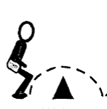
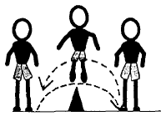

Crea un ejercicio en el que se desarrolle la aptitud física de Velocidad

